Venta de Productos Pulidos
comenzar con productos.
1 Disco diamantado de 8 mm o 10 mm Ranurador
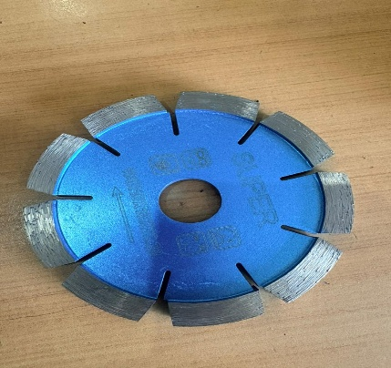 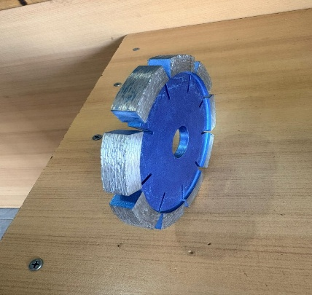 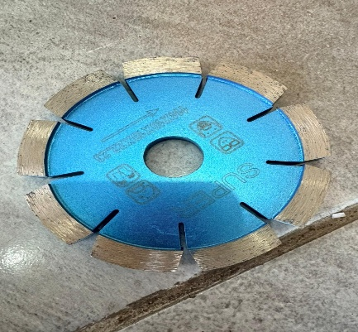 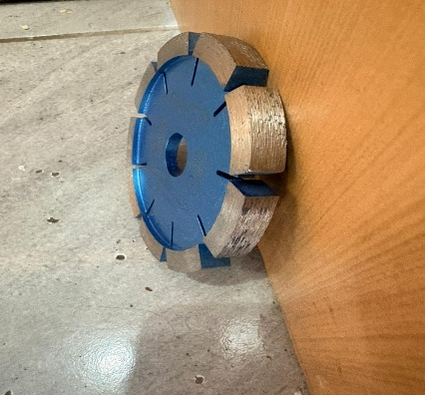
2 Piedra cónica grano 36 60 80 $ 4.500
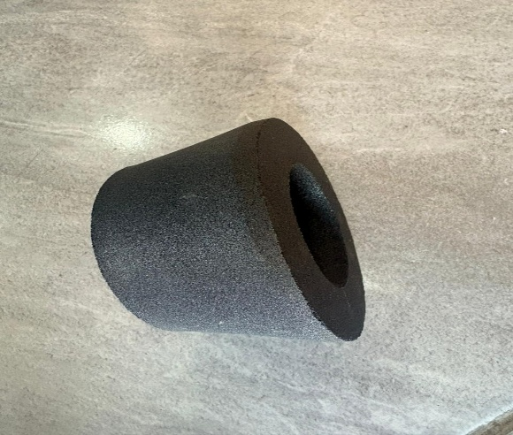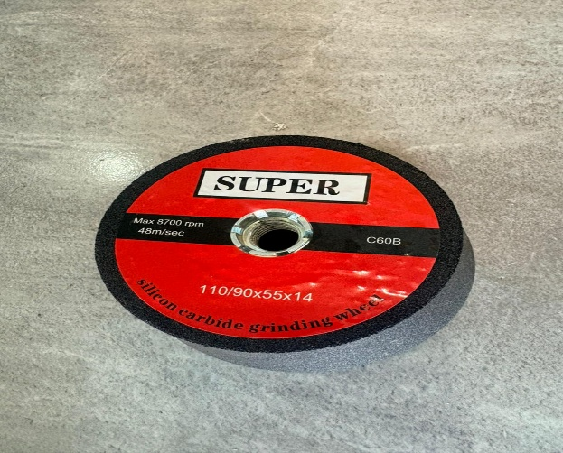
3 Rodillo diamantado diámetro 30 40 y 50
4 disco de Resina en seco grano 50 100 200 300 400 500 600 800 1000 1500 2000 3000 $2.800
5 disco de resina húmedo grano 50 100 200 300 400 500 600 800 1000 1500 2000 3000 $ 1.700
6 disco de resina premium grano 50 100 200 300 400 500 600 800 1000 1500 2000 3000 $6.500
7 base para pulir económica $ 1.000
8base para pulir premium $ 4.500
9 disco diamantado de desbaste económico $ 8.000
10 saca bocado para griferia longitud grano 12 20 25 35 40 50 $ 4.000 5.0000 6.000 7.500 8.500 9.500
Saca bocado 35 productos estrella 7.500

